ASSIGNMENT X:

Binary Search Tree Implementation

*U19CS012 [D-12]*

Implement the following operations in context to Binary Search Tree:

1) Creation & Insertion of Element in Binary Search Tree

2) Deletion of Element in Binary Search Tree

3) Updating of Element in Binary Search Tree

4.) Calculate the Height of Binary Search Tree

**Code:**

*#include* <stdio.h>

*#include* <stdlib.h>

*// General Node Structure of BST*

struct node

{

    int data;

    struct node *right_child;

    struct node *left_child;

};

*//Helper Functions*

*//Function to create a BST node*

struct node *new_node(int x);

*// Insertion of Node in BST*

struct node *insert(struct node *root, int x);

*// Minimum value in a node [LeftMost Leaf Node]*

struct node *min_node(struct node *root);

*// Delete a node in BST*

struct node *delete (struct node *root, int x);

*// Search in BST*

int search(struct node *root, int x);

*// Updation Of Element in BST*

struct node *update(struct node *root);

*// Inorder Traversal Of BST [Will Always be Sorted]*

void inorder(struct node *root);

*// Height of BST*

int height_of_bst(struct node *root);

*#define* max(a, b) (a > b) ? a : b;

struct node *root;

int main()

{

    int choice;

    printf("\nBINARY SEARCH TREE\n");

    printf(" 1 -> Create a Binary Search Tree\n");

    printf(" 2 -> Display the INORDER Traversal of BST\n");

    printf(" 3 -> Insert an Element in BST\n");

    printf(" 4 -> Delete an Element in BST\n");

    printf(" 5 -> Update an Element in BST\n");

    printf(" 6 -> Calculate the Height of BST\n");

    printf(" 7 -> Exit\n");

    int x, hgt;

*while* (1)

    {

        printf("Enter your choice : ");

        scanf("%d", &choice);

*switch* (choice)

        {

*case* 1:

            printf("Enter Node Value : ");

            scanf("%d", &x);

            root = new_node(x);

*break*;

*case* 2:

            printf("INORDER TRAVERSAL = [");

            inorder(root);

            printf("]\n");

*break*;

*case* 3:

            printf("Enter Node Value : ");

            scanf("%d", &x);

            root = insert(root, x);

*break*;

*case* 4:

            printf("Enter Node Value to be Deleted : ");

            scanf("%d", &x);

*if* (search(root, x))

            {

                root = delete (root, x);

            }

*else*

            {

                printf("Given Element Doesn't Exist in BST!\n");

            }

*break*;

*case* 5:

            root = update(root);

*break*;

*case* 6:

            hgt = height_of_bst(root);

            printf("Height of BST : %d\n", hgt);

*break*;

*case* 7:

            exit(0);

*break*;

*default*:

            printf("Enter a Valid Choice!");

*break*;

        }

    }

*return* 0;

}

*//Function to create a BST node*

struct node *new_node(int x)

{

    struct node *p;

    p = malloc(sizeof(struct node));

    p->data = x;

    p->left_child = NULL;

    p->right_child = NULL;

*return* p;

}

*// Insertion of Node in BST*

struct node *insert(struct node *root, int x)

{

*// 1. If the tree is empty, return a new, single node*

*if* (root == NULL)

*return* (new_node(x));

*// 2. Otherwise, recur down the tree*

*else*

    {

*// x is greater. Should be inserted to right*

*if* (x > root->data)

            root->right_child = insert(root->right_child, x);

*// x is smaller should be inserted to left*

*else*

            root->left_child = insert(root->left_child, x);

    }

*// return the (unchanged) node pointer*

*return* root;

}

*// Minimum value in a node [LeftMost Leaf Node]*

struct node *min_node(struct node *root)

{

*// Empty BST*

*if* (root == NULL)

*return* NULL;

*// Node with Minimum Value will have No left Child*

*else* *if* (root->left_child != NULL)

*// left most element will be minimum*

*return* min_node(root->left_child);

*return* root;

}

*// function to delete a node*

struct node *delete (struct node *root, int x)

{

*// If No Tree is there, Deletion Not Possible*

*if* (root == NULL)

*return* NULL;

*//searching for the item to be deleted*

*if* (x > root->data)

        root->right_child = delete (root->right_child, x);

*else* *if* (x < root->data)

        root->left_child = delete (root->left_child, x);

*else*

    {

*//CASE #1 : No Children*

*if* (root->left_child == NULL && root->right_child == NULL)

        {

            free(root);

*return* NULL;

        }

*//CASE #2 : One Child*

*else* *if* (root->left_child == NULL || root->right_child == NULL)

        {

            struct node *temp;

*if* (root->left_child == NULL)

                temp = root->right_child;

*else*

                temp = root->left_child;

            free(root);

*return* temp;

        }

*//CASE #1 : Two Children*

*else*

        {

            struct node *temp = min_node(root->right_child);

            root->data = temp->data;

            root->right_child = delete (root->right_child, temp->data);

        }

    }

*// return the (unchanged) node pointer*

*return* root;

}

*// Search in BST*

int search(struct node *root, int x)

{

*// 1. Base case == empty tree*

*// in that case, the target is not found so return false*

*// Not Found Case*

*if* (root == NULL)

*return* 0;

*//if root->data is x then the element is found*

*if* (root->data == x)

*return* 1;

*// x is greater, so we will search the right subtree*

*else* *if* (x > root->data)

*return* search(root->right_child, x);

*//x is smaller than the data, so we will search the left subtree*

*else* *if* (x < root->data)

*return* search(root->left_child, x);

}

*// Updation Of Element in BST*

struct node *update(struct node *root)

{

    int old;

    printf("Enter the Element to be Updated in BST : ");

    scanf("%d", &old);

*if* (search(root, old))

    {

*// Delete the Old Element*

        struct node *t = delete (root, old);

        int new;

        printf("Enter the Updated Element to be Replaced : ");

        scanf("%d", &new);

        struct node *s = insert(root, new);

    }

*else*

    {

        printf("Given Element Doesn't Exist in BST!\n");

    }

*// return the (unchanged) node pointer*

*return* root;

}

*// Inorder Traversal Of BST [Will Always be Sorted]*

void inorder(struct node *root)

{

*if* (root != NULL)

    {

        inorder(root->left_child);

        printf(" %d, ", root->data);

        inorder(root->right_child);

    }

}

*// Height of BST*

int height_of_bst(struct node *root)

{

*// Empty BST*

*if* (root == NULL)

*return* 0;

*else*

    {

*// Max Height of left Subtree*

        int left_max = height_of_bst(root->left_child);

*// Max Height of Right Subtree*

        int right_max = height_of_bst(root->right_child);

*// Take Maximum of Left & Right Sub-Tree and Add Root*

        int mxn = max(left_max, right_max);

*return* (mxn + 1);

    }

}

**Test Cases:**

**A.) Creation of Binary Search Tree**

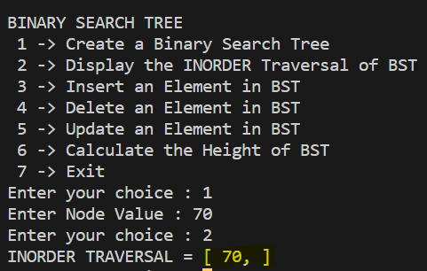



**B.) Insertion of Element in Binary Search Tree**

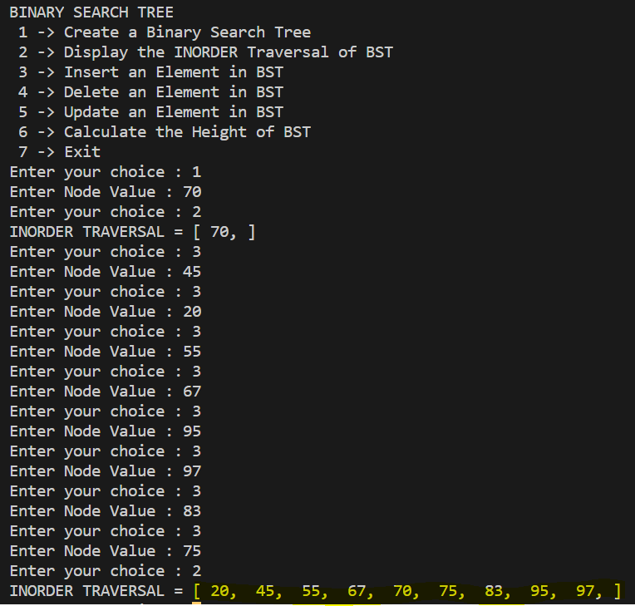

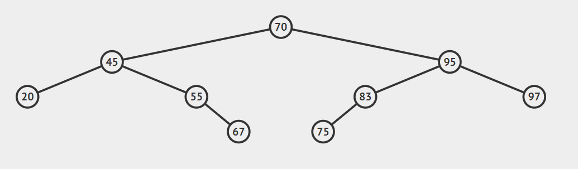

**C.) Deletion of Element in Binary Search Tree**

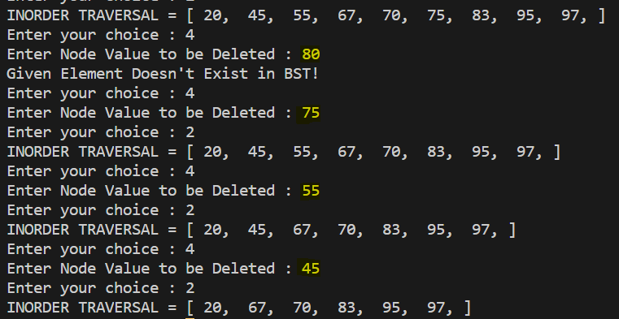

*1.) Invalid Query: Deletion of Element [“80”]*

*Output: “Given Element Doesn’t Exist in BST!”*



*2.) Deletion of Element [Leaf Node “75”] [0 Children]*

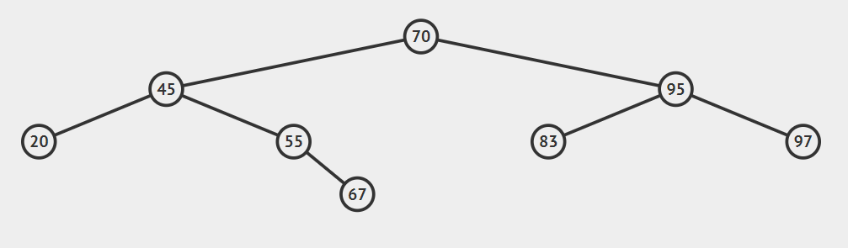

*3.) Deletion of Element [“55”] [1 Children]*

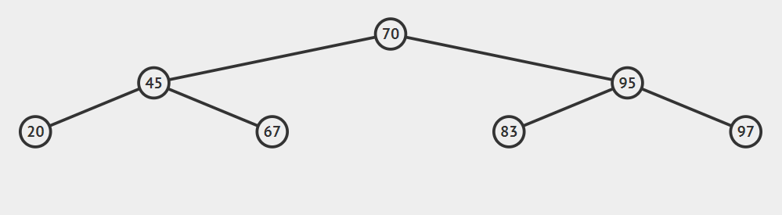

*4.) Deletion of Element [“45”] [2 Children]*

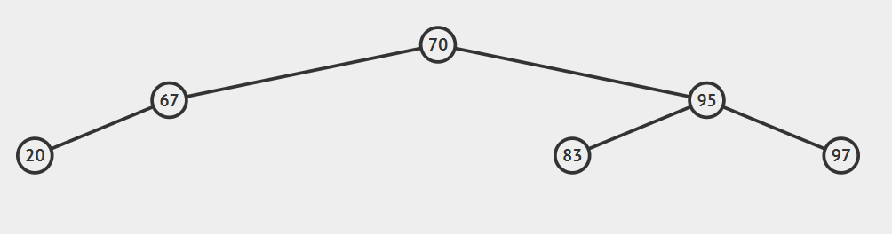

**D.) Updating of Element in Binary Search Tree**

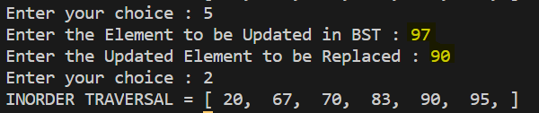



*Let’s Update the Element “97” to “90”.*

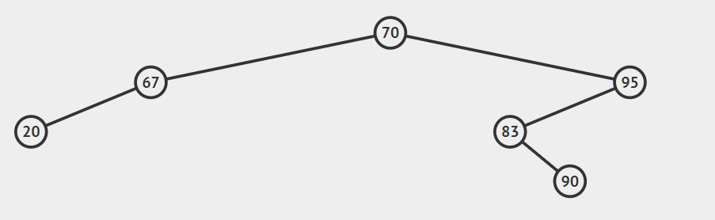

**E.) Calculation of Height of Binary Search Tree**

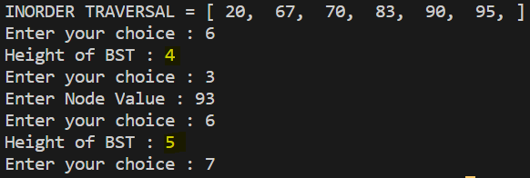



*Height of Above Tree is 4.*

Now, Let’s Insert “93” So that our Height Increases by 1.

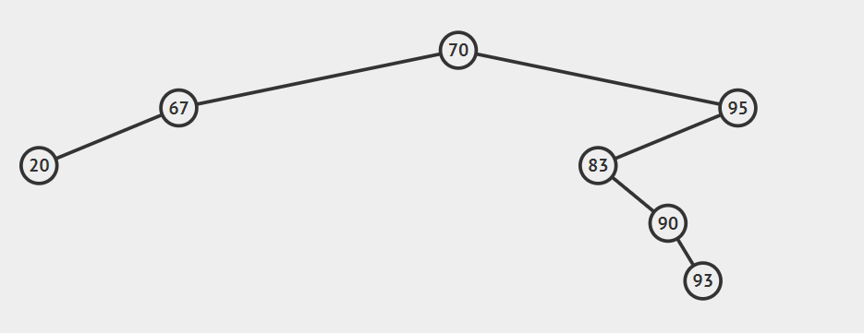

*Height of Above Tree is 5.*